Samir Azaroual

500704083

2019

Mobile Application Development

**Quiz**

**■ What is the demand or need described in the case?**

**■ What is your solution for this?**

**■What is the context in which the app will be used?**

**■How will this affect user behavior?**

**■How can you create a uniquely mobile experience?**

**Schermen Voor Festival**

**1.**

Begin scherm voor het festival dit wordt gebaseerd op GPS locatie.

Hier heb je verticale menu met 4 opties waar je op elk kan klikken en een drop-down menu naast verschijnt.

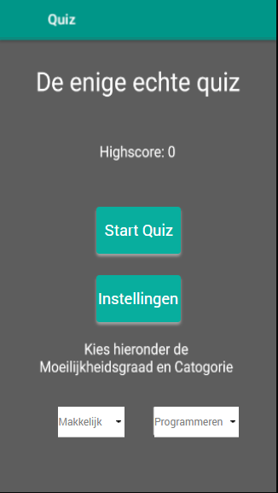

**2.**

Wanneer er op portemonnee wordt geklikt verschijnt er een drop-down menu en wordt het donkerder gemaakt (highlight).

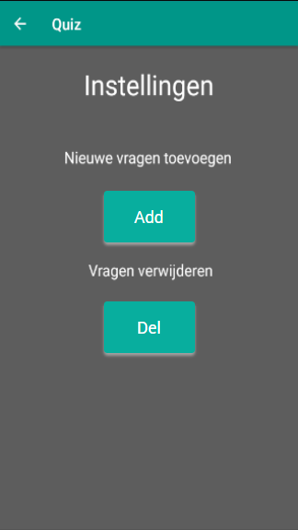

**3.**

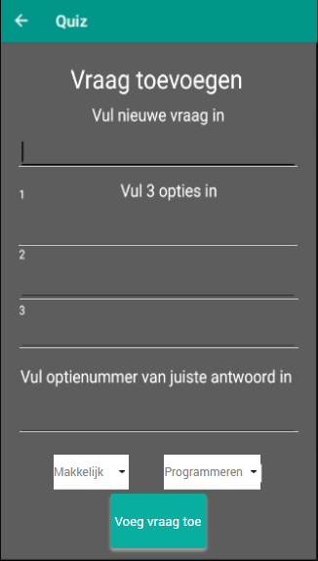

**4.**

Wanneer er op plannen wordt geklikt verschijnt er een drop-down menu en wordt het donkerder gemaakt (highlight).

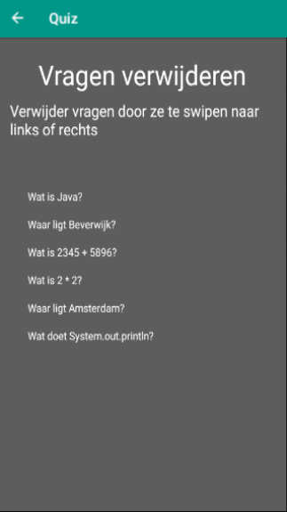

**5.**

Hier kan er festival worden gepland in de agenda.

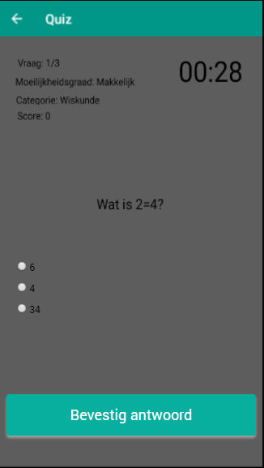

**6.**

Hier kan de inpaklijst worden gewijzigd door op te klikken op toevoegknop te drukken. De lijst kan worden ingecheckt door hem de object in de lijst te scannen met de camera.

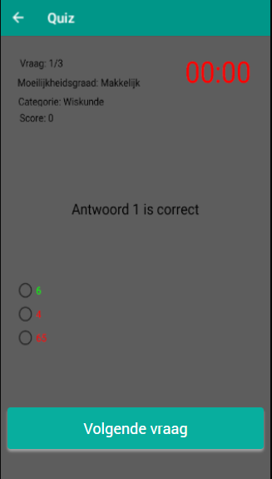

**7.**

Hier kan je nadat je op line-up klikt je line-up zien enen nieuwe toevoegen.

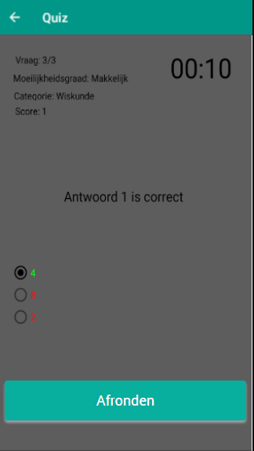

**8.**

Hier kan je de groep inzien waar en nieuwe mensen toevoegen.

**Op de festival**

**9.**

Begin scherm voor het festival dit wordt gebaseerd op GPS locatie.

Hier heb je verticale menu met 4 opties waar je op elk kan klikken en een drop-down menu naast verschijnt.

**10.**

Nadat er op betalen is geklikt kan je kiezen om te betalen met eigen saldo of met groepssaldo.

**11.**

Hier kan er worden betaal doormiddel van NFC. Nadat de betaling is geslaagd verschijnt er een notificatie ter bevestiging.

**12.**

Wanneer er op portemonnee wordt geklikt verschijnt er een drop-down menu en wordt het donkerder gemaakt (highlight).

**13.**

Nadat er is geklikt op een van de zoek functie verschijnt dit scherm met op de achtergrond google maps. Dit is gebaseerd op GPS. Voordat er wordt gezocht verschijnt er een lijst voor het selecteren van vriend die moet worden gevonden, welke eetkraampje. Bij het zoeken van je tent verschijnt er geen lijst.